ПАМЯТКА
о мерах пожарной безопасности
при использовании газовых плит.

По статистике значительное количество пожаров происходит по причине нарушения правил эксплуатации газовых плит.
МКУ «Управление по делам ГОЧС г. Н. Новгорода» рекомендует изучить правила эксплуатации газовых плит.
До начала работы на газовых плитах проветривают помещение и проверяют, закрыты ли газовые краны. Затем открывают заслонку на дымоходе и проверяют тягу: если она отсутствует, работать на плите нельзя. Проветривают жарочный шкаф, для чего открывают его дверцу. Далее открывают регуляторы подачи первичного воздуха, а через 5-6 мин закрывают их и открывают кран на подводящем газопроводе.
Горелки блока конфорок включают, нажимая на пусковую кнопку клапана-отсекателя автоматики АБ-1. В результате чего газ начинает поступать к запальникам обоих блоков конфорок. Затем нажимают на кнопку пьезоэлектрического зажигания, при этом зажигаются стационарные запальники обеих камер. Розжиг двух запальников обязателен и в том случае, если работать будет только одна горелка. Через 30-45 с момента воспламенения газа на запальниках кнопку газовой автоматики отпускают. Основные горелки зажигаются после того, как газовые краны их будут установлены в положение «Открыто». Для работы одной конфорки открывают один кран. Регулирование температуры на поверхности конфорки осуществляют поворотом газовых кранов в промежуточное положение между «Закрыто» и «Открыто».
После проветривания жарочного шкафа перед розжигом его горелок с помощью терморегулятора устанавливают необходимую температуру и производят розжиг аналогично розжигу горелок жарочной поверхности. Нагрев шкафа регулируется автоматически. По достижении заданной температуры терморегулятор с блоком автоматики переводит горелку шкафа на минимальный расход газа. После снижения температуры в шкафу горелки вновь переходят на максимальный режим и т. д.
После окончания работы закрывают краны горелок и общий газовый кран перед аппаратом. Ежедневно очищают настил плиты и шкаф от остатков пищи, моют теплой водой с мылом, затем ополаскивают чистой водой и насухо вытирают. Чтобы горелки не засорялись, их ежемесячно моют слабым раствором соды, корпус плиты также промывают. Герметичность кранов и легкость их поворота проверяют при техническом осмотре. Тогда же краны смазывают.
Для сокращения расхода газа необходимо:
- использовать наплитную посуду с дном, хорошо прилегающим к поверхности конфорки,
- полностью загружать жарочную поверхность,
- не использовать высокую наплитную посуду, заполнять посуду на 0,8-0,9 ее объема.
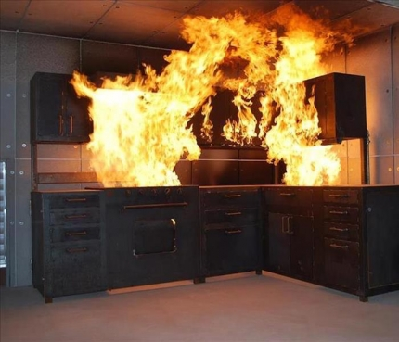
Граждане!
Ваша безопасность в ваших руках!

При возникновении пожара
необходимо немедленно сообщить
по телефонам ЕДДС г.Н.Новгорода:
433-5404, 268-11-00

